FELHÍVÁS
Ismerjük meg szomszédjainkat vetélkedőre

A fejlesztés európai éve égisz alatt a Kovászna Megye Tanácsa keretében működő Europe Direct Információs Központ partnerségben a Heves Megyei Europe Direct Információs Ponttal vetélkedőt szervez Ismerjük meg szomszédjainkat címmel, általános iskolás diákoknak. A vetélkedő célja a szomszédos országok és testvérmegyéink földrajzának, történelmének, látványosságainak, kultúrájának megismertetése a Kovászna megyei diákokkal.

A vetélkedő 3 próbából áll:
1. A diákok által otthon elkészített minimum 10 diás Heves megyét ismertető, reklámozó PowerPoint bemutató
2. Románia szomszédos országaival (Moldova, Bulgária, Szerbia, Magyarország, Ukrajna) kapcsolatos kérdéseket tartalmazó feladatlap megoldása
3. A fejlesztés európai éve témájú kreatív próba

A versenyre 3 fős, V-VIII osztályos diákcsapatok jelentkezését várjuk. Jelentkezni a honlapunkon www.edkovaszna.ro elérhető űrlap kitöltésével és visszaküldésével lehet 2015. május 29-ig.
A vetélkedőre Sepsiszentgyörgyön a Megyei Tanács nagy gyűléstermében kerül sor június 5-én, pénteken 12.00 órai kezdettel.
A győztes csapat díja egy három napos magyarországi kirándulás Heves megyébe.

További információk a 0267-313335 telefonszámon vagy az europa@kvmt.ro e-mail címen kaphatók.
Programfelelős: Madarasi Csilla, Europe Direct Információs Központ.

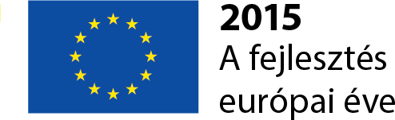
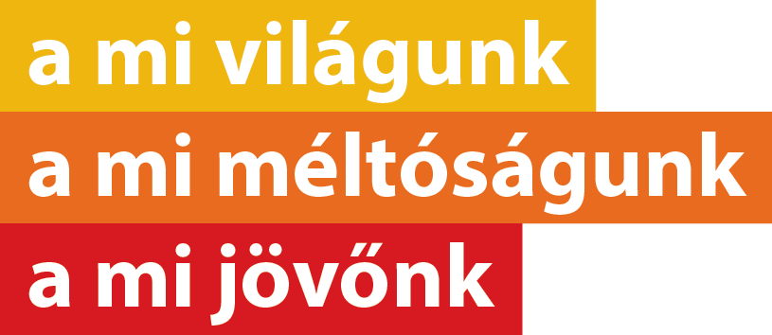
Sepsiszentgyörgy, 2015. 05.22.

